# **Ответьте на следующие вопросы:**

1. **Что такое поток управления OS?**

Объект ядра операционной системы, которому ОС выделяет процессорное время, наименьшая единица работы ядра ОС.

Последовательность инструкций, выполняемых процессором в выделенные ОС интервалы времени. При создании процесса в нём есть как минимум один основной поток.

1. **С помощью каких системных вызовов создаются потоки в Windows и Linux?**

CreateThread (Windows)

pthread_create (Linux)

1. **Что такое системные и пользовательские потоки?**

**Системные потоки** (потоки ядра ОС) – выполняют различные сервисы ОС и запускаются ядром ОС, используются для реализации пользовательских потоков.

**Пользовательские потоки** – потоки, служащие для решения задач пользователя, и запускаемые приложением.

1. **Что такое многопоточность?**

Это способность ЦП, позволяющая выполнять 2 или более процесса/потока с инструкциями независимо друг от друга, используя ресурсы одного процессора и разделяя между ними процессорное время.

1. **Чем отличаются приоритетная многопоточность от кооперативной многопоточности?**

Я бы сказал здесь не многопоточность, а планирование.

(планирование – выбор того, какой поток прервать и какой запустить после него; кстати, диспетчеризация – это только реализация планирования).

Есть много разных видов планирования (кроме с/без вытеснения):

1. **Циклическое** [с/без вытеснения] — самое простое: каждому потоку выделяются равные кванты времени, и потоки просто запускаются по очереди. Важно выбрать корректное значение кванта (часто ~20 мс)
2. **Приоритетное** [обычно с вытеснением] — у каждого потока есть приоритет (от 0 до 31, но это вроде для процессов). Диспетчер по максимальному приоритету выбирает следующий поток. Приоритеты бывают статические и динамические. Это самая популярная модель
3. **Кооперативное** — планированием занимаются сами программы. Диспетчер не решает сам факт передачи, а только выбирает процесс. Процесс получает столько процессорного времени, сколько ему нужно. Таким образом все процессы делят процессорное время, периодически передавая управление следующему.

Sleep(0) – самая простая реализация этого; это говорит о том, что я хочу отдать процесс кому то другому (то есть уступить процессор).

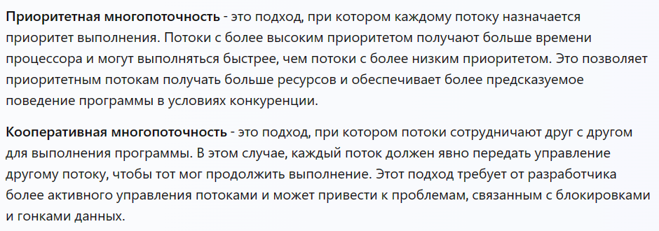

1. **Что такое диспетчеризация потоков управления OS?**

// для диспетчеризации одинаково применимо как слово процесс, так и слово поток

В общем, при работе нескольких потоков или процессов нужно определить, какой из них будет работать и какое количество времени. Именно этим и занимается диспетчеризация. Она позволяет эффективно загрузить процессор.

**Диспетчеризация** — это процесс переключения процессора с одного потока на другой соответственно плану. Работает по принципу FIFO, причем каждый процесс получает ограниченное процессорное время.

Есть 2 основных типа:

1. **С вытеснением** – квантовый генератор генерирует сигнал, что время процесса вышло. Система сама вносит правки в то, какой процесс сейчас будет работать
2. **Без вытеснения** – программа завершится, если:

1) она закончилась

2) она перешла в ожидающий режим

3) она сама решила отдать процесс другой программе

1. **Что такое контекст потока и для чего он нужен?**

Контекст потока – данные, необходимые для возобновления работы потока при его приостановке, а именно:

Программный код, набор регистров, стек памяти, оперативная память, стек ядра и маркер доступа.

1. **Перечислите состояния в которых может быть поток и поясните их назначение.**

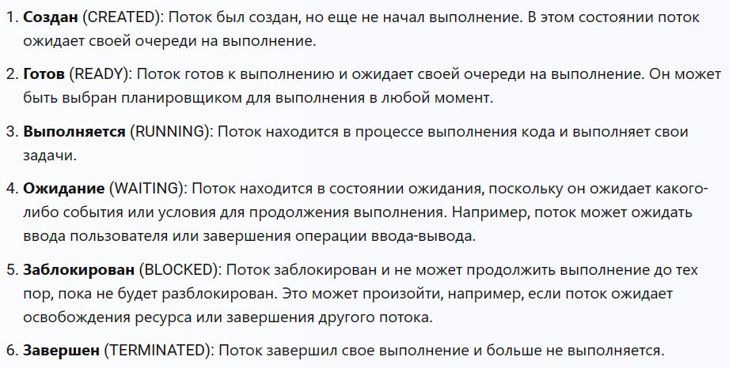

1. **Что такое LWP?**

LWP (light-weight process) – легковесный процесс, является средством достижения [многозадачности](https://ru.wikipedia.org/wiki/%D0%9C%D0%BD%D0%BE%D0%B3%D0%BE%D0%B7%D0%B0%D0%B4%D0%B0%D1%87%D0%BD%D0%BE%D1%81%D1%82%D1%8C) в [операционной системе](https://ru.wikipedia.org/wiki/%D0%9E%D0%BF%D0%B5%D1%80%D0%B0%D1%86%D0%B8%D0%BE%D0%BD%D0%BD%D0%B0%D1%8F_%D1%81%D0%B8%D1%81%D1%82%D0%B5%D0%BC%D0%B0).

Несколько пользовательских потоков могут быть размещены в одном или нескольких легковесных процессах, что даёт многозадачность на уровне пользователя, которая может иметь некоторые преимущества в производительности.

1. **Что такое потокобезопасность программного кода?**

Свойство программного кода (программы) корректно работать в нескольких потоках одновременно. Гарантирует, что при исполнении нескольких потоков код будет правильно себя вести.

Имеет **два** основных принципа *(из лекции Смелова)*:

1. Код не должен сам себя менять

2. Не должно быть статической области памяти (общей для двух потоков)

1. **Что такое реентерабельность кода?**

Компьютерная программа в целом или её отдельная процедура называется **реентерабельной**, если она разработана таким образом, что одна и та же копия инструкций программы в памяти может быть совместно использована несколькими пользователями или процессами. При этом второй пользователь может вызвать реентерабельный код до того, как с ним завершит работу первый пользователь и это не должно привести к ошибке или потере данных.

**Реентерабельность** — свойство одной копии программного кода работать в нескольких потоках одновременно. Реентерабельный код всегда потокобезопасен. Реентерабельный код не использует статическую память и не изменяет сам себя, все данные сохраняются в динамической памяти.

1. **Что такое Fiber?**

Fiber (волокно) – механизм для ручного планирования выполнения кода в рамках потока. Находится внутри потоков (процессы –> потоки –> волокна) и является особенно легковесным потоком.

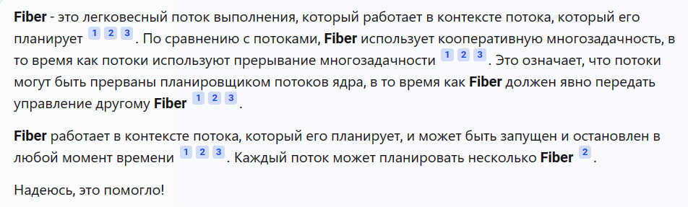

1. **Дайте развернутое определение потока OS.**

**Основные свойства потоков:**

* поток – это наименьшая единица работы ядра ОС, последовательность команд процессора
* каждый процесс имеет как минимум один поток (основной, main)
* каждый поток имеет свой идентификатор
* создание потока осуществляется с помощью системного вызова
* процесс – контейнер для потоков
* у потоков есть контекст – данные, необходимые для возобновления работы потока при его приостановке
* поток может создавать дочерние потоки и их завершать
* завершение родительского потока приводит к завершению всех его дочерних (требуется ожидание дочернего завершение потока)
* потоки в рамках одного процесса не изолированы, все ресурсы кроме процессорного времени – общие
* существует парадигма многопоточности (возможность выполнять два и более потоков одновременно)
* желательно программы должны быть потокобезопасными – то есть корректно работать в нескольких потоках одновременно
* реентерабельность программы – свойство одной копии программного кода работать в нескольких потоках одновременно;
* волокно – механизм для ручного планирования выполнения кода в рамках потока.